Od 6 maja br. przedszkola, oddziały przedszkolne w szkołach podstawowych i inne formy wychowania przedszkolnego będą otwarte.
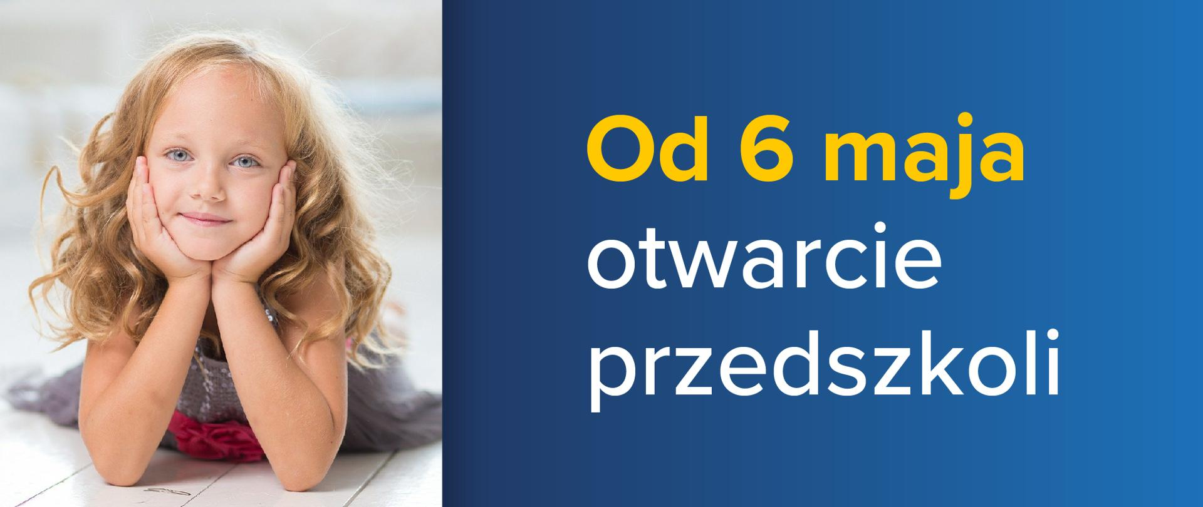

 
▪ W pierwszej kolejności z przedszkola powinny skorzystać te dzieci, których rodzice nie mają możliwości pogodzenia pracy z opieką w domu.
▪ Pierwszeństwo mają dzieci pracowników systemu ochrony zdrowia, służb mundurowych, pracowników handlu i przedsiębiorstw produkcyjnych, realizujący zadania związane z zapobieganiem, przeciwdziałaniem i zwalczaniem COVID-19.

Rodzicu,
▪ Aby zapewnić dziecku odpowiednią opiekę podczas pobytu w placówce, przekaż dyrektorowi istotne informacje o stanie jego zdrowia.
▪ Zaopatrz swoje dziecko, jeśli ukończyło 4. rok życia, w indywidualną osłonę nosa i ust podczas drogi do i z placówki.
▪ Przyprowadź do placówki dziecko zdrowe – bez objawów chorobowych.
▪ Nie posyłaj dziecka do przedszkola, jeżeli w domu przebywa ktoś na kwarantannie lub w izolacji. Wówczas wszyscy musicie pozostać w domu oraz stosować się do zaleceń służb sanitarnych i lekarza.
▪ Wyjaśnij dziecku, żeby nie zabierało do przedszkola niepotrzebnych przedmiotów czy zabawek.
▪ Regularnie przypominaj dziecku o podstawowych zasadach higieny. Podkreśl, że powinno ono unikać dotykania oczu, nosa i ust, często myć ręce wodą z mydłem i nie podawać ręki na powitanie.

▪ Zwróć uwagę na odpowiedni sposób zasłania twarzy podczas kichania czy kasłania. Pamiętaj, że Ty także powinieneś je stosować, bo dziecko uczy się przez obserwację dobrego przykładu.

▪ 

